**Практическая работа № 2**

**Cайт «Lionic» - написание стилей CSS**

1. Cоздаем в проекте папку **css**, в ней **2 файла** с расширением **.css**

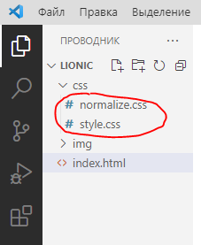

1. В файл **normalize** копируем содержимое страницы по ссылке:

https://necolas.github.io/normalize.css/8.0.1/normalize.css

1. Далее подключаем к проекту наши файлы на странице **html**

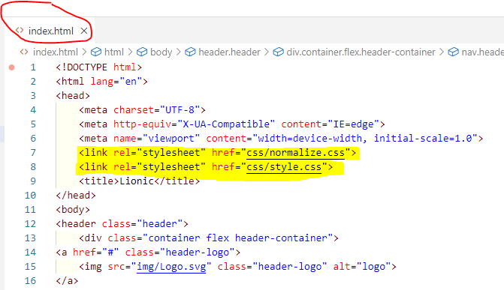

1. Далее задаем общие стили в **css**

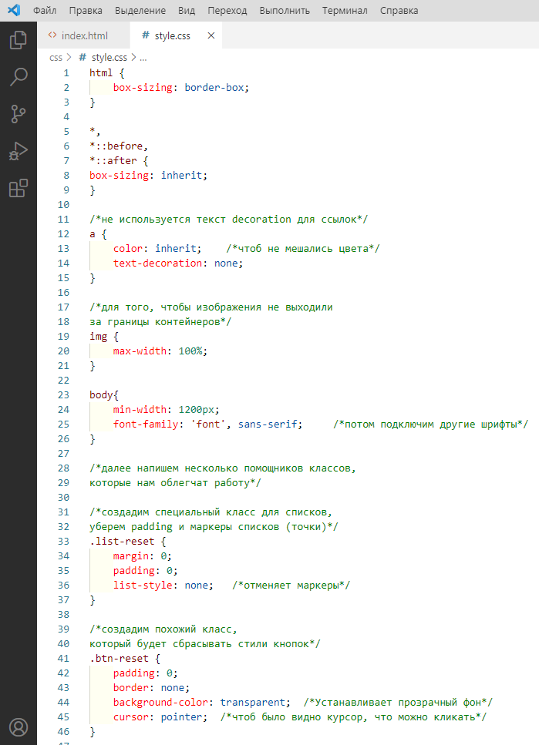

1. Далее в **html** добавляем

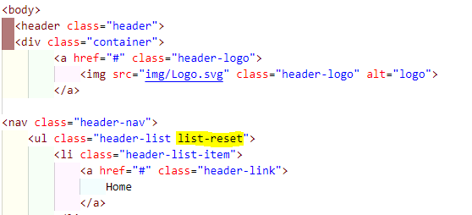

1. Продолжим в **css**

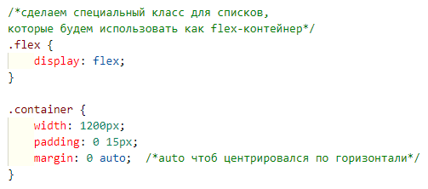

1. Что должно получиться в браузере. Мы видим, что контейнеры отцентрировались:

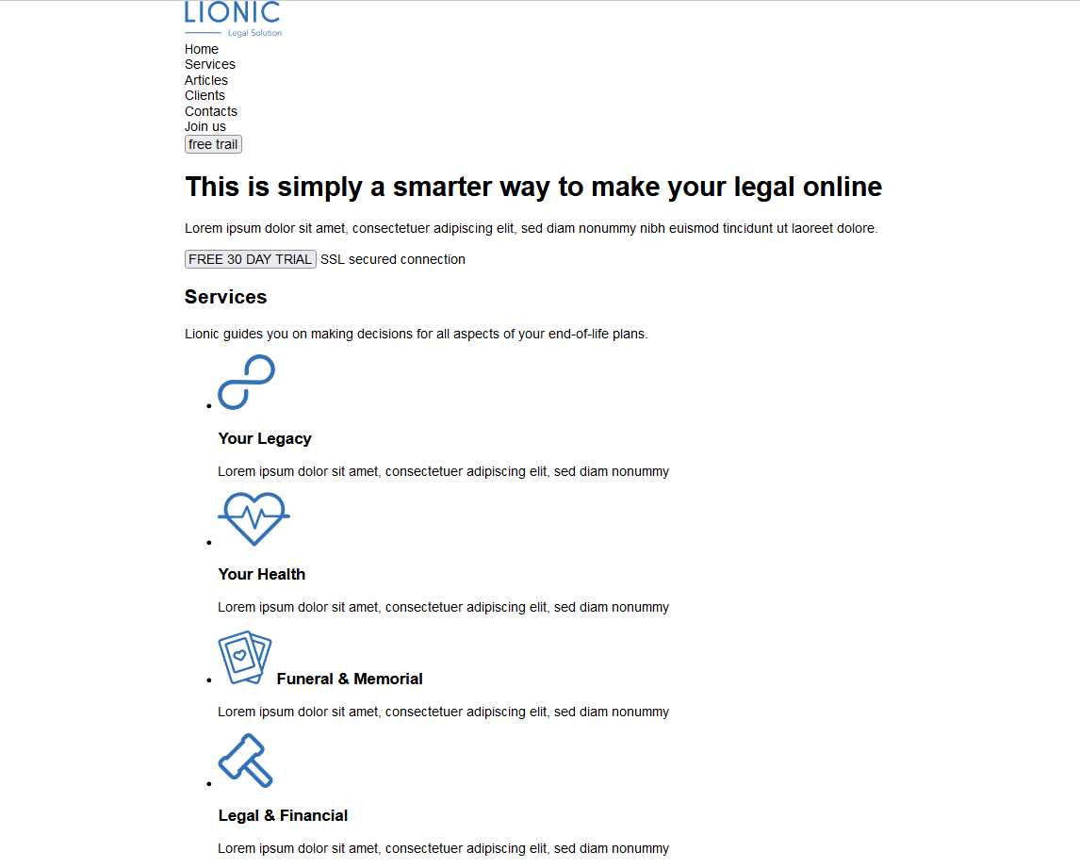

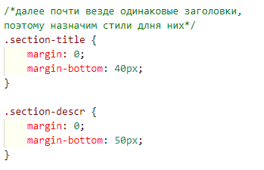

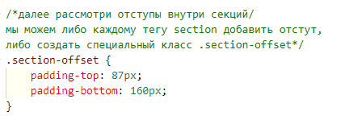

Добавляем в **4 секции** в **html.** Можно свернуть лишние строки, чтобы не мешали

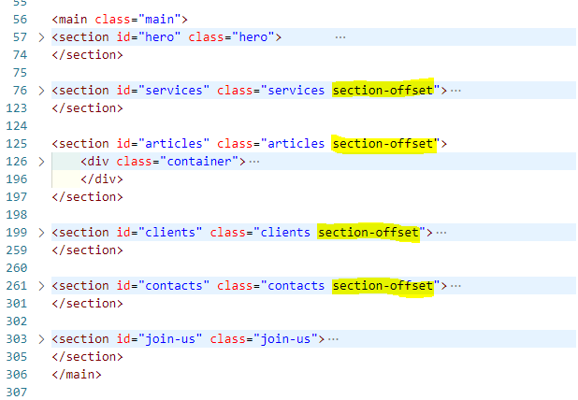

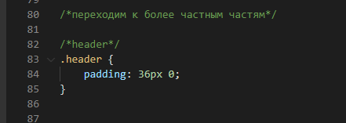

Отцентруем **header** по вертикале. Для этого в **html** добавим

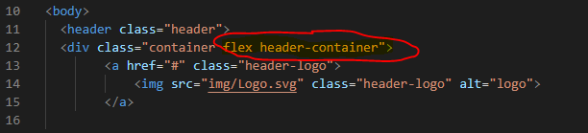

Далее для этого класса в стилях зададим:

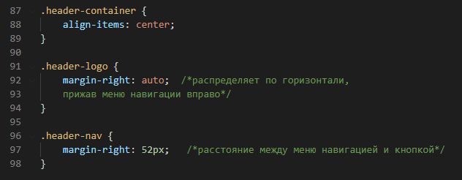

Далее список меню навигации нужно расположить в строку.

Для этого в **html** добавляем к классу

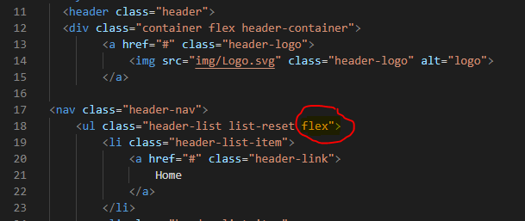

Задаем отступы между элементами меню навигации. Но последний элемент списка отступ получить не должен, потому что за этот отступ отвечает **header-nav**

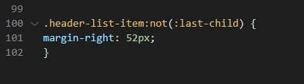

Добавим класс ко всем кнопкам в html ***btn-reset***

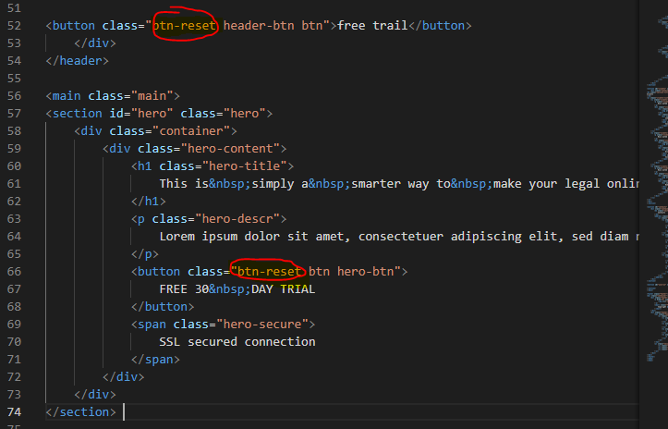

Изменим стили всех списков, чтоб больше к этому не возвращаться/

Для этого в **html** к классу списков добавим **list-reset** по всей странице (в **ul**)

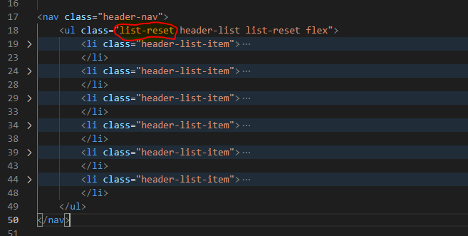

Далее пропишем тили для секции **HERO**

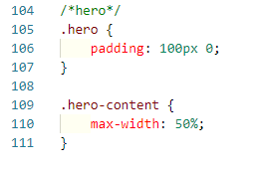

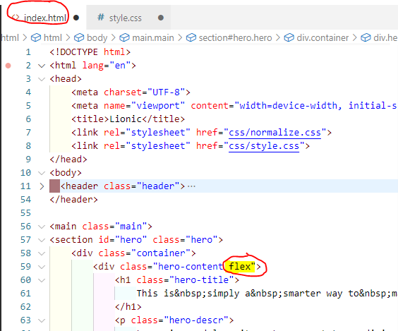

Продолжим прописывать стили для .hero-content

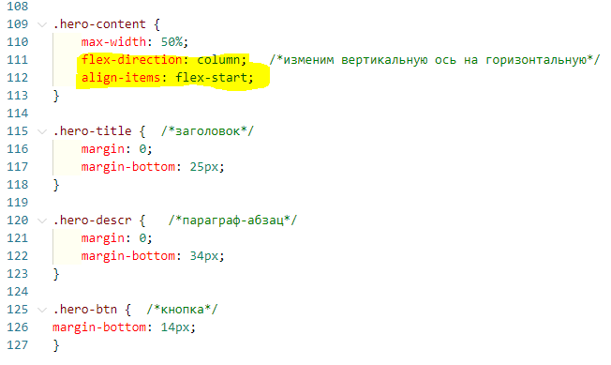

Результат в браузере:

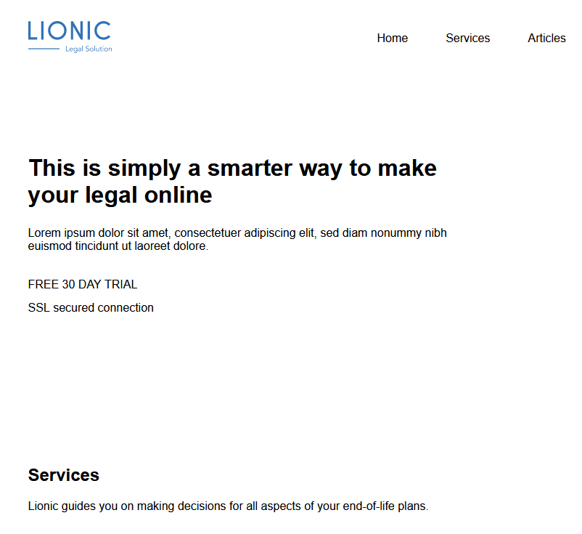

Далее оформим секцию **SERVICES**

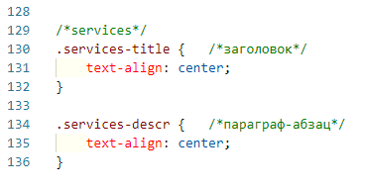

Оформим список в этой секции. Для этого перейдем **в html** и добавим

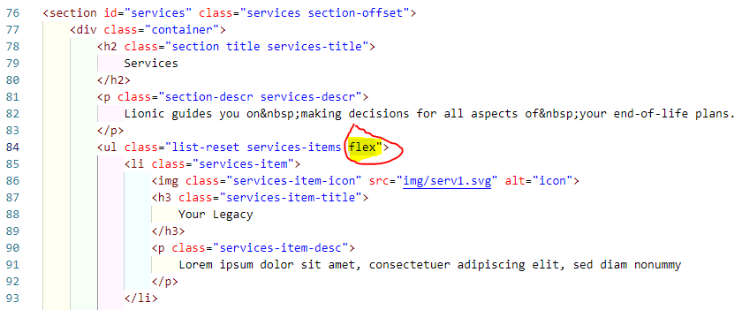

Сразу добьемся в браузере результата:

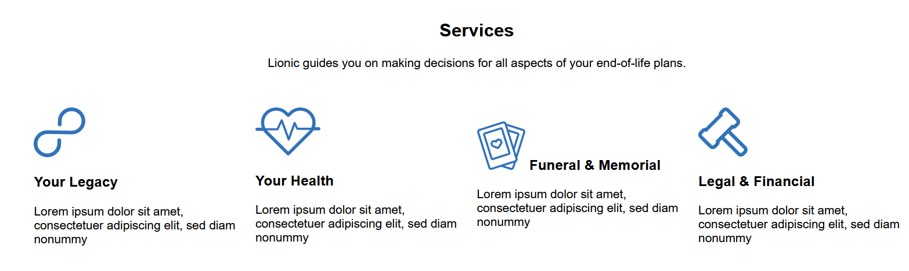

Отцентруем результаты внутри карточки. Для этого в **html** добавим **flex** в каждую **li**

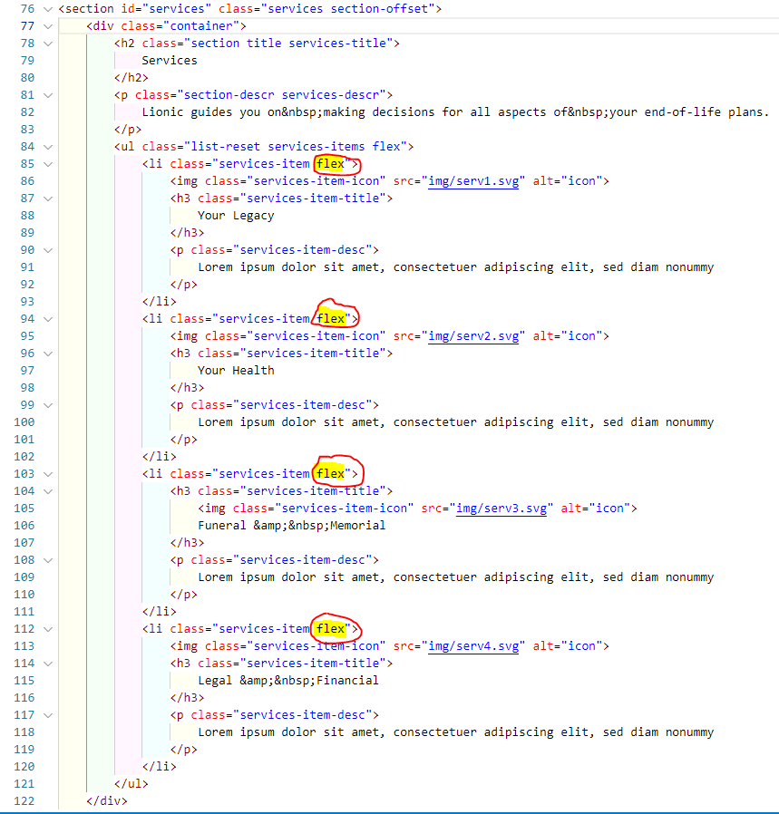

Далее поправим стили в CSS

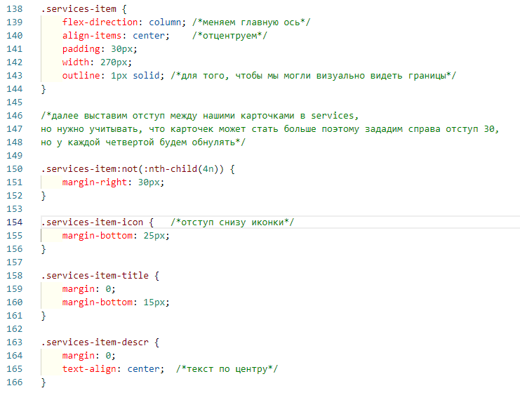

Далее оформим секцию **ARTICLES**

Для этого в **html** добавим **flex**

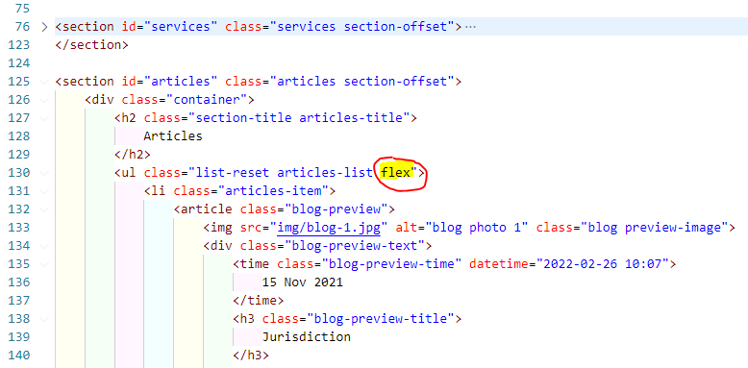

Далее поправим стили в CSS

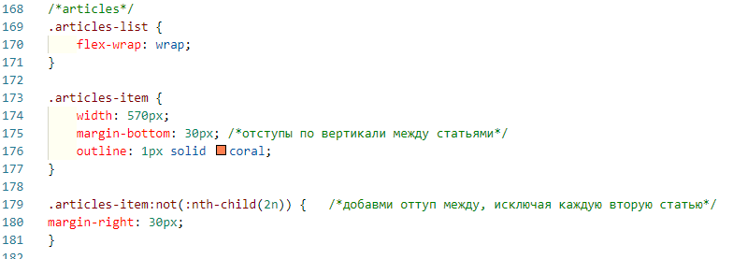

Далее расположим контент внутри карточки, для этого в **html** добавим **flex** в каждый   
<article class="blog-preview">

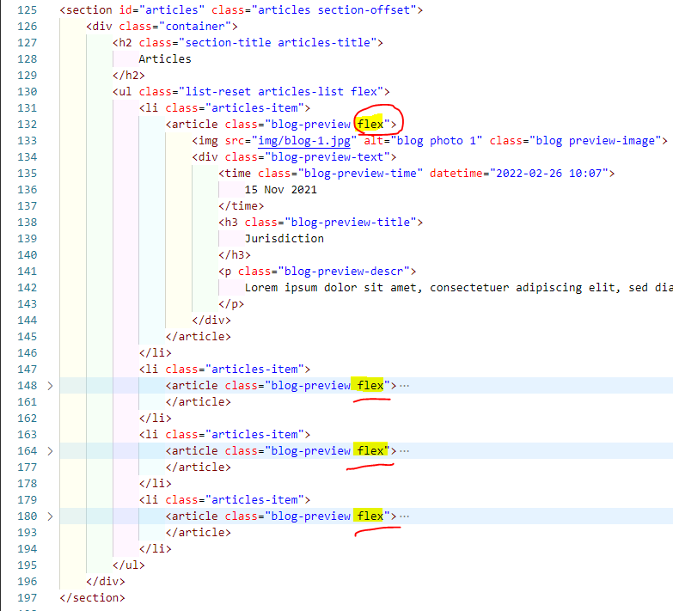

Далее поправим стили в CSS

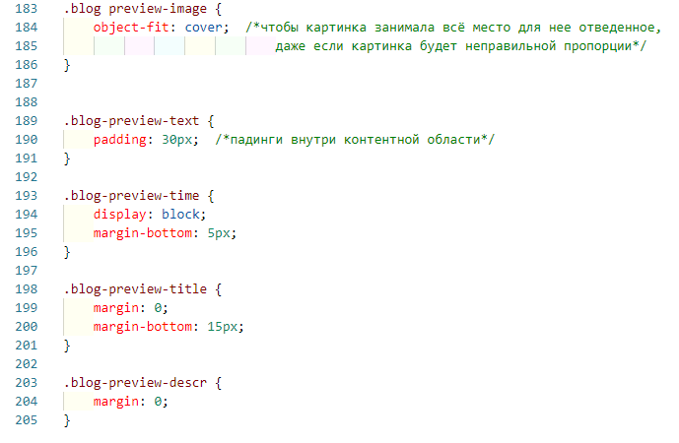

Далее оформим секцию **CLIENTS**

Для этого в **html** добавим **flex,** чтобы карточки встали в одну строку

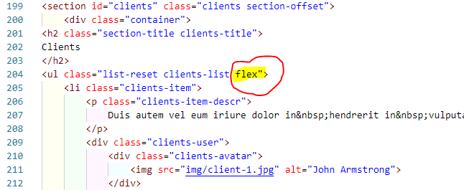

Также добавим **flex** в каждую **li**

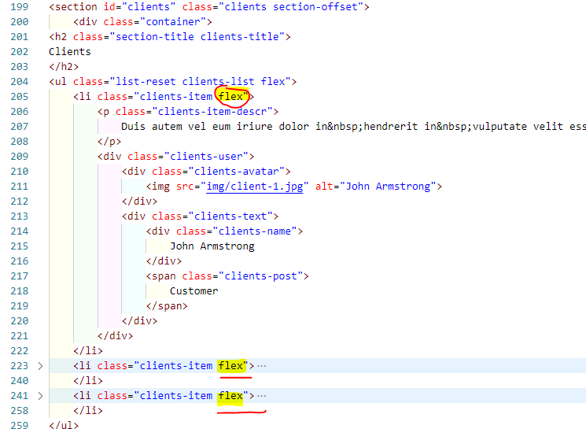

Далее поправим стили в CSS

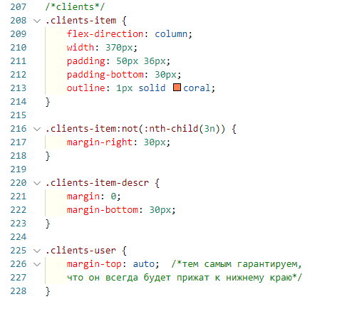

Этого нам не достаточно. Поэтому в **html** в класс <div class="clients-user">

добавим **flex,** чтобы выровнять по вертикали и отцентровать

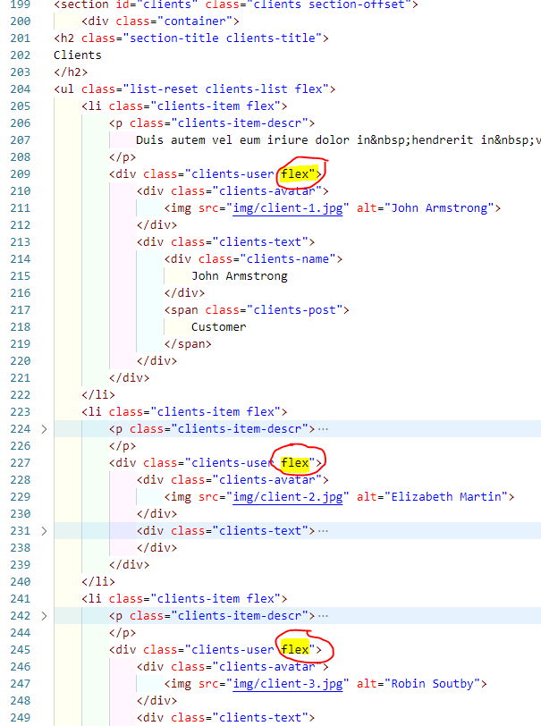

Далее вернемся к стилям в CSS

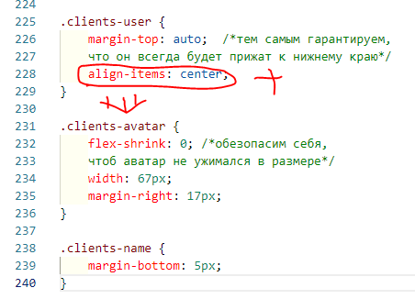

Далее оформим секцию **CONTACTS**

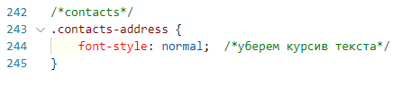

Так как список горизонтальный мы в **html** добавим **flex**

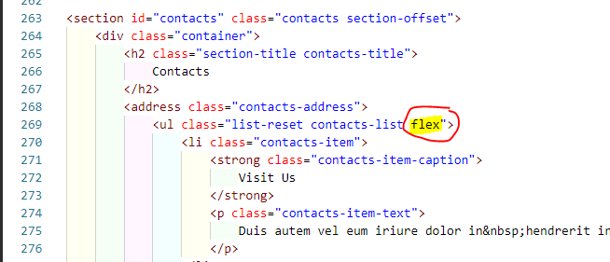

Так же добавим в каждую **li,** чтобы было проще оформить содержимое каждого пункта

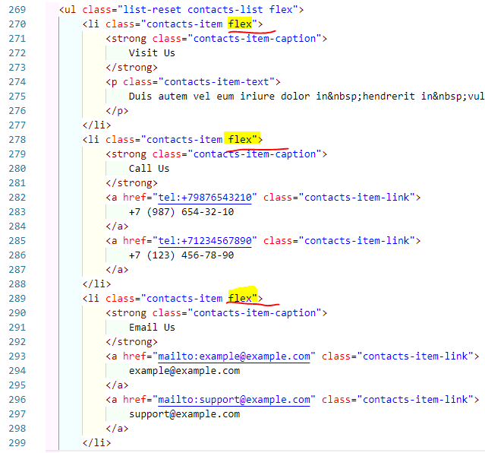

Теперь вернем направление оси с горизонтальной в вертикальную. Для этого в CSS

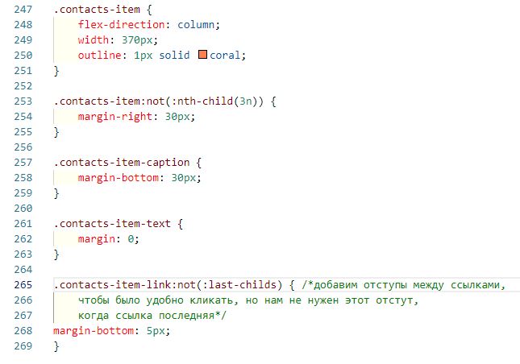

Далее оформим **FOOTER**

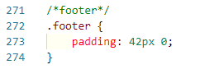

Далее, чтоб все выровнять по центру по вертикали и сделать в строку нужные нам элементы, списки в **html** добавим **flex**

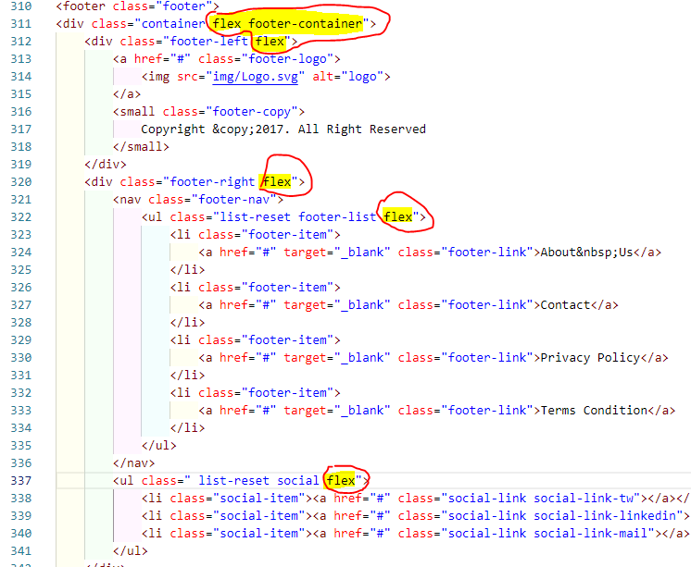

В css

